围护结构节能率分析报告
公共建筑
锅炉房改造博物馆
设计编号：001

工程地点 | ： | 河南-开封
建设单位 | ： | AAA
设计单位 | ： | AAA
设计人 | ：
校对人 | ：
审定人 | ：
报告日期 | : | 2025年12月28日

采用软件 | : 能耗计算BESI2025 | 
软件版本 | : 20250505(PLUS)
正版授权码 | : T17375436881
研发单位 | : 北京绿建软件股份有限公司

目 录

1 建筑概况 4
2 计算依据 4
3 计算要求 4
3.1 计算目标 4
3.2 计算方法 5
4 软件介绍 5
5 气象数据 5
5.1 气象地点 5
5.2 逐日干球温度表 6
5.3 逐月辐照量表 6
5.4 峰值工况 6
6 围护结构 7
6.1 工程材料 7
6.2 围护结构作法简要说明 7
6.3 体形系数 8
6.4 窗墙比 9
6.5 天窗 9
6.6 屋顶 10
6.7 外墙 10
6.8 挑空楼板 15
6.9 地下车库与供暖房间之间的楼板 15
6.10 采暖与非采暖隔墙 15
6.11 外窗热工 16
6.12 周边地面 19
6.13 采暖地下室外墙 20
6.14 变形缝 20
6.15 可开启窗扇 20
7 房间类型 20
7.1 房间参数表 20
7.2 作息时间表 21
8 设计建筑 21
8.1 负荷分项统计 21
8.2 逐月负荷表 22
9 参照建筑 23
9.1 负荷分项统计 23
9.2 逐月负荷表 24
10 计算结果 25
10.1 围护结构热工性能对比 25
10.2 围护结构节能率 26
11 绿色建筑性能评估得分 26
12 附录 30
12.1 工作日/节假日人员逐时在室率(%) 30
12.2 工作日/节假日照明开关时间表(%) 31
12.3 工作日/节假日设备逐时使用率(%) 33
12.4 工作日/节假日新风运行时间表(%) 34

建筑概况
工程名称 | 锅炉房改造博物馆
工程地点 | 河南-开封
地理位置 | 北纬：35.00° | 东经：114.38°
计算建筑面积(m²) | 地上9672 地下0
建筑层数 | 地上6 地下0
建筑高度（m） | 地上28.0 地下0.0
计算建筑体积(m³) | 45988.36
计算建筑外表面积(m²) | 14982.84
北向角度 | 90
结构类型
外墙太阳辐射吸收系数 | 0.12
屋顶太阳辐射吸收系数 | 0.52
控温期 | 全年控温

计算依据
1. 《绿色建筑评价标准》GB/T 50378-2019（2024年版）
2. 《民用建筑绿色性能计算标准》(JGJ/T 449-2018)
3. 《建筑节能与可再生能源利用通用规范》GB55015-2021
4. 《公共建筑节能设计标准》GB50189-2015
5. 《民用建筑热工设计规范》GB50176-2016
6. 《建筑幕墙、门窗通用技术条件》GB/T31433-2015

计算要求

计算目标
《绿色建筑评价标准》GB/T 50378-2019（2024年版） 第3.2.8条：建筑供暖空调负荷降低3%，二星级；降低5%，三星级。
《绿色建筑评价标准》GB/T 50378-2019（2024年版） 第7.2.4-2条：建筑供暖空调负荷降低3%，得5分；每再降低1%，再得1分，最高得10分。
建筑供暖空调负荷降低比例按照行业标准《民用建筑绿色性能计算标准》(JGJ/T 449-2018)，通过计算建筑围护结构节能率来判定。
围护结构节能率指的是与参照建筑相比，设计建筑通过围护结构热工性能改善而使全年供暖空调能耗降低的百分数。

计算方法
设计建筑和参照建筑的供暖空调室内设定温度和运行时间、照明功率密度和使用时间、电器设备功率密度和使用时间、人员密度和在室率、新风量和新风运行情况等的设置应符合强制性工程建设规范《建筑节能与可再生能源利用通用规范》GB55015-2021附录C.0.3的要求。
即：围护结构节能率 ＝ （参照建筑全年供暖供冷综合能耗量－ 设计建筑全年供暖供冷综合能耗量）/参照建筑全年供暖供冷综合能耗量× 100%
对于供暖空调负荷，包含围护结构（传热负荷、太阳辐射负荷），及室内人员、灯光、设备负荷和新风负荷。

软件介绍
本报告内容由能耗计算BESI2025计算并输出，能耗计算BESI以CAD为平台，内置DOE2内核，可与建筑节能模型无缝对接，精准快速得到动态理想负荷，完美支持从《建筑能效标识技术标准》到《绿色建筑评价标准》要求的节能率，以及建筑全能耗的计算；软件充分考虑工程实际需求，从冷热源、输配水泵到末端风机，覆盖了常见暖通设备的能耗计算；并支持灵活的采暖供冷期、系统划分、运行策略设置等功能以及强大的结果数据分析。

气象数据

气象地点
河南-郑州, 《建筑节能气象参数标准》

逐日干球温度表
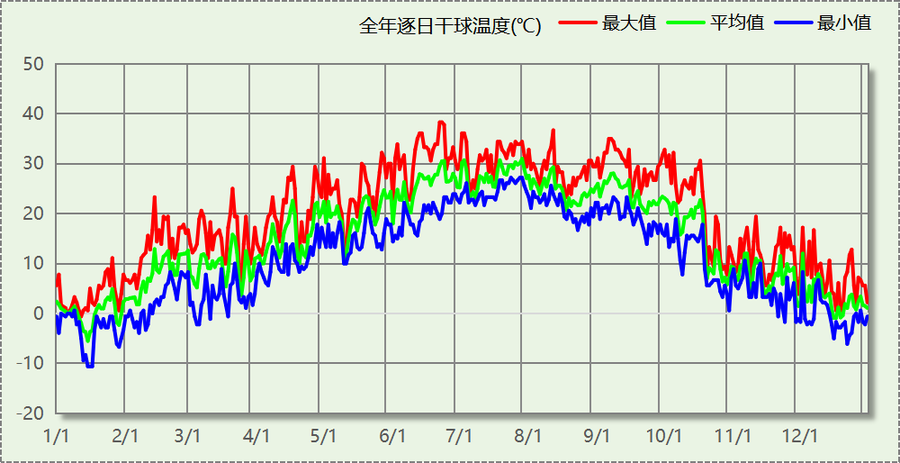

逐月辐照量表
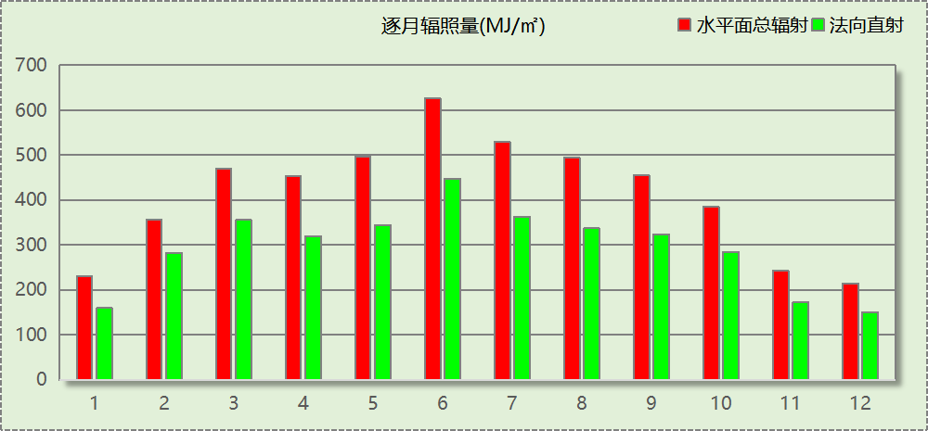

峰值工况
气象数据 | 时刻 | 干球温度(℃) | 湿球温度(℃) | 含湿量(g/kg) | 焓值(kj/kg)
最热 | 06月21日15时 | 38.3 | 21.1 | 8.9 | 61.4
最冷 | 01月14日07时 | -10.6 | -10.6 | 1.4 | -7.1

围护结构

工程材料
材料名称 | 导热系数  λ | 蓄热系数  S | 密度  ρ | 比热容  Cp | 蒸汽渗透  系数u | 数据来源
材料名称 | W/(m.K) | W/(㎡.K) | kg/m³ | J/(kg.K) | g/(m.h.kPa) | 数据来源
水泥砂浆 | 0.930 | 11.370 | 1800.0 | 1050.0 | 0.0210 | 民用建筑热工设计规范 GB50176-2016
混合砂浆 | 0.870 | 10.750 | 1700.0 | 1074.4 | 0.0975 | 民用建筑热工设计规范 GB50176-2016
钢筋混凝土 | 1.740 | 17.200 | 2500.0 | 920.0 | 0.0158 | 民用建筑热工设计规范 GB50176-2016
挤塑聚苯板(ρ=25-32) | 0.030 | 0.320 | 28.5 | 1647.0 | 0.0162 | 民用建筑热工设计规范 GB50176-2016
加气混凝土、泡沫混凝土(ρ=700) | 0.180 | 3.100 | 700.0 | 1050.0 | 0.0998 | 民用建筑热工设计规范 GB50176-2016
岩棉板(ρ=60-160) | 0.041 | 0.615 | 110.0 | 1220.0 | 0.4880 | 民用建筑热工设计规范 GB50176-2016
c20细石混凝土(ρ=2300) | 1.510 | 15.243 | 2300.0 | 920.0 | 0.0173 | 民用建筑热工设计规范 GB50176-2016
轻骨料混凝土(找坡层) | 0.300 | 5.000 | 1050.0 | 1091.3 | 0.0140 | 民用建筑热工设计规范 GB50176-2016

围护结构作法简要说明
1. 屋顶：屋顶构造一 (K=0.182,D=4.395)：（由上到下）
水泥砂浆 20mm＋c20细石混凝土(ρ=2300) 40mm＋挤塑聚苯板(ρ=25-32) 170mm＋轻骨料混凝土(找坡层) 30mm＋钢筋混凝土 120mm＋混合砂浆 20mm
2. 屋顶防火隔离带：屋顶防火隔离带构造一 (K=1.221,D=3.013)：（由上到下）
水泥砂浆 20mm＋岩棉板(ρ=60-160) 20mm＋水泥砂浆 20mm＋钢筋混凝土 200mm＋混合砂浆 20mm
3. 外墙（填充墙）：填充墙构造一 (K=0.164,D=5.696)：（由外到内）
水泥砂浆 20mm＋挤塑聚苯板(ρ=25-32) 165mm＋加气混凝土、泡沫混凝土(ρ=700) 200mm＋混合砂浆 20mm
4. 热桥柱：热桥柱构造一 (K=0.548,D=3.002)：（由外到内）
水泥砂浆 20mm＋挤塑聚苯板(ρ=25-32) 50mm＋钢筋混凝土 200mm＋混合砂浆 20mm
5. 外墙防火隔离带：外墙防火隔离带构造一 (K=1.221,D=3.013)：
水泥砂浆 20mm＋岩棉板(ρ=60-160) 20mm＋水泥砂浆 20mm＋钢筋混凝土 200mm＋混合砂浆 20mm
6. 挑空楼板：挑空楼板构造一 (K=0.419,D=2.425)：（由上到下）
水泥砂浆 20mm＋挤塑聚苯板(ρ=25-32) 70mm＋钢筋混凝土 120mm＋混合砂浆 20mm
7. 采暖与非采暖隔墙：控温与非控温隔墙构造一 (K=0.902,D=3.764)：
水泥砂浆 20mm＋加气混凝土、泡沫混凝土(ρ=700) 190mm＋混合砂浆 20mm
8. 外窗：断桥铝框(框洞比0.2)--6mm+12A+6mm(Low-E中空SuperSE-I） (K=2.200)：
传热系数2.200W/㎡.K，窗太阳得热系数0.411
9. 幕墙：断桥铝框(框洞比0.2)--6mm+12A+6mm(Low-E中空SuperSE-I） (K=2.200)：
传热系数2.200W/㎡.K，窗太阳得热系数0.411
10. 周边地面：周边地面构造一 (K=1.258,D=1.446)：
水泥砂浆 20mm＋挤塑聚苯板(ρ=25-32) 20mm＋钢筋混凝土 100mm
11. 变形缝：填充墙构造一 (K=0.164,D=5.696)：（由外到内）
水泥砂浆 20mm＋挤塑聚苯板(ρ=25-32) 165mm＋加气混凝土、泡沫混凝土(ρ=700) 200mm＋混合砂浆 20mm

体形系数

体形系数
外表面积(㎡) | 14982.84
建筑体积(m3) | 45988.36
体形系数 | 0.33

楼层信息表
楼层 | 层高(m) | 建筑面积(㎡) | 外表面积(㎡) | 计算体积(m3)
1 | 6.900 | 2788.47 | 1608.21 | 19240.41
2 | 4.800 | 963.01 | 3178.73 | 4622.44
3 | 4.300 | 3030.17 | 3686.58 | 13029.75
4 | 4.500 | 1206.67 | 2682.87 | 5430.04
5 | 2.500 | 0.00 | 1209.78 | 516.36
6 | 2.500 | 0.00 | 316.22 | 0.00
7 | 2.500 | 0.00 | 20.28 | -22.07
A:1 | 4.500 | 654.90 | 626.63 | 2947.05
A:2 | 3.600 | 644.29 | 601.01 | 2319.46
A:3 | 3.600 | 384.62 | 667.90 | 1384.65
A:4 | 0.000 | 0.00 | 384.63 | 0.00
C:4 | 2.500 | 0.00 | 0.00 | -3479.73
合计 | 28.00 | 9672.14 | 14982.84 | 45988.36

窗墙比

窗墙比
朝向 | 立面 | 窗面积(㎡) | 墙面积(㎡) | 窗墙比
南向 | 南-默认立面 | 170.64 | 1630.43 | 0.10
北向 | 北-默认立面 | 193.55 | 1509.09 | 0.13
东向 | 东-默认立面 | 434.90 | 2478.49 | 0.18
西向 | 西-默认立面 | 294.12 | 2581.52 | 0.11

外窗表
朝向 | 立面 | 编号 | 尺寸 | 楼层 | 数量 | 单个面积  （㎡） | 合计面积  （㎡） | 总面积  （㎡）
南向 | 南-默认立面 | C1818 | 1.80×1.80 | 1,3,A:1~3 | 34 | 3.24 | 110.16 | 170.64
南向 | 南-默认立面 | C4218 | 4.20×1.80 | 1~3 | 6 | 7.56 | 45.36 | 170.64
南向 | 南-默认立面 | C4218 | 4.20×1.80 | 2 | 2 | 7.56 | 15.12 | 170.64
北向 | 北-默认立面 | (玻璃幕墙) | / | 1 | / | / | 42.35 | 193.55
北向 | 北-默认立面 | C1818 | 1.80×1.80 | 1,3,A:1~3 | 35 | 3.24 | 113.40 | 193.55
北向 | 北-默认立面 | C4218 | 4.20×1.80 | 1,3 | 5 | 7.56 | 37.80 | 193.55
东向 | 东-默认立面 | (玻璃幕墙) | / | 1 | / | / | 107.12 | 434.90
东向 | 东-默认立面 | C0918 | 0.90×1.80 | 3~4,A:1~3 | 5 | 1.62 | 8.10 | 434.90
东向 | 东-默认立面 | C3018 | 3.00×1.80 | 1~2,4 | 13 | 5.40 | 70.20 | 434.90
东向 | 东-默认立面 | C4218 | 4.20×1.80 | 1~3 | 30 | 7.56 | 226.80 | 434.90
东向 | 东-默认立面 | C4218 | 4.20×1.80 | 2 | 3 | 7.56 | 22.68 | 434.90
西向 | 西-默认立面 | C1518 | 1.50×1.80 | 3,A:1~3 | 4 | 2.70 | 10.80 | 294.12
西向 | 西-默认立面 | C1818 | 1.80×1.00 | 1~4 | 8 | 1.80 | 14.40 | 294.12
西向 | 西-默认立面 | C1818 | 1.80×1.80 | 1~4,A:1~2 | 41 | 3.24 | 132.84 | 294.12
西向 | 西-默认立面 | C4218 | 4.20×1.80 | 1~3 | 18 | 7.56 | 136.08 | 294.12
备注：同编号幕墙存在多种尺寸，表格按总面积简化输出.

天窗

天窗屋顶比
本工程无此项围护结构

天窗类型
本工程无此项围护结构

屋顶

屋顶相关构造

屋顶构造一
材料名称  （由上到下） | 厚度δ | 导热系数λ | 蓄热系数S | 修正  系数 | 热阻R | 热惰性  指标
材料名称  （由上到下） | (mm) | W/(m.K) | W/(㎡.K) | α | (㎡K)/W | D=R*S
水泥砂浆 | 20 | 0.930 | 11.370 | 1.00 | 0.022 | 0.245
c20细石混凝土(ρ=2300) | 40 | 1.510 | 15.243 | 1.00 | 0.026 | 0.404
挤塑聚苯板(ρ=25-32) | 170 | 0.030 | 0.320 | 1.10 | 5.152 | 1.813
轻骨料混凝土(找坡层) | 30 | 0.300 | 5.000 | 1.50 | 0.067 | 0.500
钢筋混凝土 | 120 | 1.740 | 17.200 | 1.00 | 0.069 | 1.186
混合砂浆 | 20 | 0.870 | 10.750 | 1.00 | 0.023 | 0.247
各层之和∑ | 400 | － | － | － | 5.358 | 4.395
外表面太阳辐射吸收系数 | 0.52[默认]
传热系数K=1/(0.15+∑R) | 0.18

屋顶防火隔离带构造一
材料名称  （由上到下） | 厚度δ | 导热系数λ | 蓄热系数S | 修正  系数 | 热阻R | 热惰性  指标
材料名称  （由上到下） | (mm) | W/(m.K) | W/(㎡.K) | α | (㎡K)/W | D=R*S
水泥砂浆 | 20 | 0.930 | 11.370 | 1.00 | 0.022 | 0.245
岩棉板(ρ=60-160) | 20 | 0.041 | 0.615 | 1.00 | 0.488 | 0.300
水泥砂浆 | 20 | 0.930 | 11.370 | 1.00 | 0.022 | 0.245
钢筋混凝土 | 200 | 1.740 | 17.200 | 1.00 | 0.115 | 1.977
混合砂浆 | 20 | 0.870 | 10.750 | 1.00 | 0.023 | 0.247
各层之和∑ | 280 | － | － | － | 0.669 | 3.013
外表面太阳辐射吸收系数 | 0.52[默认]
传热系数K=1/(0.15+∑R) | 1.22

屋顶平均热工特性
构造名称 | 面积(㎡) | 面积所占比例 | 传热系数K  W / (㎡K) | 热惰性  指标D | 太阳辐射  吸收系数
屋顶构造一 | 4602.62 | 0.890 | 0.18 | 4.40 | 0.52
屋顶防火隔离带构造一 | 566.88 | 0.110 | 1.22 | 3.01 | 0.52
合计 | 5169.50 | 1.000 | 0.30 | 4.24 | 0.52

外墙

外墙相关构造

填充墙构造一
材料名称  （由外到内） | 厚度δ | 导热系数λ | 蓄热系数S | 修正  系数 | 热阻R | 热惰性  指标
材料名称  （由外到内） | (mm) | W/(m.K) | W/(㎡.K) | α | (㎡K)/W | D=R*S
水泥砂浆 | 20 | 0.930 | 11.370 | 1.00 | 0.022 | 0.245
挤塑聚苯板(ρ=25-32) | 165 | 0.030 | 0.320 | 1.10 | 5.000 | 1.760
加气混凝土、泡沫混凝土(ρ=700) | 200 | 0.180 | 3.100 | 1.25 | 0.889 | 3.444
混合砂浆 | 20 | 0.870 | 10.750 | 1.00 | 0.023 | 0.247
各层之和∑ | 405 | － | － | － | 5.933 | 5.696
外表面太阳辐射吸收系数 | 0.12[默认]
传热系数K=1/(0.15+∑R) | 0.16

外墙防火隔离带构造一
材料名称 | 厚度δ | 导热系数λ | 蓄热系数S | 修正  系数 | 热阻R | 热惰性  指标
材料名称 | (mm) | W/(m.K) | W/(㎡.K) | α | (㎡K)/W | D=R*S
水泥砂浆 | 20 | 0.930 | 11.370 | 1.00 | 0.022 | 0.245
岩棉板(ρ=60-160) | 20 | 0.041 | 0.615 | 1.00 | 0.488 | 0.300
水泥砂浆 | 20 | 0.930 | 11.370 | 1.00 | 0.022 | 0.245
钢筋混凝土 | 200 | 1.740 | 17.200 | 1.00 | 0.115 | 1.977
混合砂浆 | 20 | 0.870 | 10.750 | 1.00 | 0.023 | 0.247
各层之和∑ | 280 | － | － | － | 0.669 | 3.013
外表面太阳辐射吸收系数 | 0.12[默认]
传热系数K=1/(0.15+∑R) | 1.22

外墙线性热桥
朝向 | 热桥部位 | 索引号 | 线传热系数Ψ  [W/(m.K)] | 热桥长度L  (m) | L*Ψ  (W/K)
南 | 外墙－屋顶 | WR-1 | 0.200 | 159.00 | 31.80
南 | 门窗左右口 | WS-1 | 0.377 | 172.20 | 64.92
南 | 门窗上口 | WU-1 | 0.376 | 100.20 | 37.68
南 | 窗下口 | WD-1 | 0.494 | 44.40 | 21.93
南 | 外墙－外墙 | WO-1 | -0.155/2=-0.0775 | 139.09 | -10.78
南 | 外墙－楼板 | WF-1 | 0.024 | 165.52 | 3.97
南 | 外墙－挑空楼板 | WA-1 | 0.552 | 50.55 | 27.90
南 | 外墙－内墙 | WI-1 | 0.862 | 176.45 | 152.10
南 | 合计 |  |  |  | 329.53
北 | 外墙－屋顶 | WR-1 | 0.200 | 146.57 | 29.31
北 | 门窗左右口 | WS-1 | 0.377 | 152.40 | 57.45
北 | 门窗上口 | WU-1 | 0.376 | 86.40 | 32.49
北 | 窗下口 | WD-1 | 0.494 | 46.80 | 23.12
北 | 外墙－外墙 | WO-1 | -0.155/2=-0.0775 | 129.49 | -10.04
北 | 外墙－楼板 | WF-1 | 0.024 | 125.47 | 3.01
北 | 外墙－挑空楼板 | WA-1 | 0.552 | 65.60 | 36.21
北 | 外墙－内墙 | WI-1 | 0.862 | 53.42 | 46.05
北 | 合计 |  |  |  | 217.61
东 | 外墙－屋顶 | WR-1 | 0.200 | 190.60 | 38.12
东 | 门窗左右口 | WS-1 | 0.377 | 196.20 | 73.97
东 | 门窗上口 | WU-1 | 0.376 | 185.40 | 69.71
东 | 窗下口 | WD-1 | 0.494 | 83.70 | 41.35
东 | 外墙－外墙 | WO-1 | -0.155/2=-0.0775 | 143.41 | -11.11
东 | 外墙－楼板 | WF-1 | 0.024 | 195.72 | 4.70
东 | 外墙－挑空楼板 | WA-1 | 0.552 | 62.25 | 34.36
东 | 外墙－内墙 | WI-1 | 0.862 | 151.74 | 130.80
东 | 合计 |  |  |  | 381.89
西 | 外墙－屋顶 | WR-1 | 0.200 | 197.00 | 39.40
西 | 门窗左右口 | WS-1 | 0.377 | 289.00 | 108.95
西 | 门窗上口 | WU-1 | 0.376 | 184.50 | 69.37
西 | 窗下口 | WD-1 | 0.494 | 106.20 | 52.46
西 | 外墙－外墙 | WO-1 | -0.155/2=-0.0775 | 125.17 | -9.70
西 | 外墙－楼板 | WF-1 | 0.024 | 190.92 | 4.58
西 | 外墙－挑空楼板 | WA-1 | 0.552 | 71.65 | 39.55
西 | 外墙－内墙 | WI-1 | 0.862 | 159.63 | 137.61
西 | 合计 |  |  |  | 442.23
总计 |  |  |  |  | 1371.25

热桥节点图
外墙－屋顶：WR-1 | 门窗左右口：WS-1

门窗上口：WU-1 | 窗下口：WD-1

外墙－外墙：WO-1 | 外墙－楼板：WF-1

外墙－挑空楼板：WA-1 | 外墙－内墙：WI-1

标准指定的外墙平均传热系数计算方法
采用基于二维传热计算的线性传热系数方法，一个单元墙体的平均传热系数用下式计算：
$K_{m}=K+\frac{\sum{ψ_{j}l_{j}}}{A}$ W/(m²K) （B.0.1）
式中 K_{m} —— 单元墙体的平均传热系数，W/(m²K)；
K —— 单元墙体的主断面传热系数，W/(m²K)；
ψ_{j} —— 单元墙体上的第j个结构性热桥的线传热系数，W/(mK)；
l_{j} —— 单元墙体第j个结构性热桥的计算长度，m；
A —— 单元墙体的面积， m²

外墙平均热工特性
1. 南向
构造名称 | 构件  类型 | 面积(㎡) | 面积所占比例 | 传热系数K  W / (㎡K) | 热惰性  指标D | 太阳辐射  吸收系数
填充墙构造一 | 主墙体 | 1349.18 | 0.931 | 0.16 | 5.70 | 0.12
外墙防火隔离带构造一 | 隔离带 | 99.26 | 0.069 | 1.22 | 3.01 | 0.12
合计 |  | 1448.45 | 1.000 | 0.24 | 5.51 | 0.12
考虑线性热桥后K | 0.24 + 329.53/1448.45 = 0.47
2. 北向
构造名称 | 构件  类型 | 面积(㎡) | 面积所占比例 | 传热系数K  W / (㎡K) | 热惰性  指标D | 太阳辐射  吸收系数
填充墙构造一 | 主墙体 | 1215.22 | 0.932 | 0.16 | 5.70 | 0.12
外墙防火隔离带构造一 | 隔离带 | 88.98 | 0.068 | 1.22 | 3.01 | 0.12
合计 |  | 1304.20 | 1.000 | 0.24 | 5.51 | 0.12
考虑线性热桥后K | 0.24 + 217.61/1304.20 = 0.41
3. 东向
构造名称 | 构件  类型 | 面积(㎡) | 面积所占比例 | 传热系数K  W / (㎡K) | 热惰性  指标D | 太阳辐射  吸收系数
填充墙构造一 | 主墙体 | 1874.84 | 0.926 | 0.16 | 5.70 | 0.12
外墙防火隔离带构造一 | 隔离带 | 149.22 | 0.074 | 1.22 | 3.01 | 0.12
合计 |  | 2024.06 | 1.000 | 0.24 | 5.50 | 0.12
考虑线性热桥后K | 0.24 + 381.89/2024.06 = 0.43
4. 西向
构造名称 | 构件  类型 | 面积(㎡) | 面积所占比例 | 传热系数K  W / (㎡K) | 热惰性  指标D | 太阳辐射  吸收系数
填充墙构造一 | 主墙体 | 2090.70 | 0.927 | 0.16 | 5.70 | 0.12
外墙防火隔离带构造一 | 隔离带 | 165.83 | 0.073 | 1.22 | 3.01 | 0.12
合计 |  | 2256.53 | 1.000 | 0.24 | 5.50 | 0.12
考虑线性热桥后K | 0.24 + 442.23/2256.53 = 0.44
5. 总体
构造名称 | 构件  类型 | 面积(㎡) | 面积所占比例 | 传热系数K  W / (㎡K) | 热惰性  指标D | 太阳辐射  吸收系数
填充墙构造一 | 主墙体 | 6529.95 | 0.928 | 0.16 | 5.70 | 0.12
外墙防火隔离带构造一 | 隔离带 | 503.29 | 0.072 | 1.22 | 3.01 | 0.12
合计 |  | 7033.24 | 1.000 | 0.24 | 5.50 | 0.12
考虑线性热桥后K | 0.24 + 1371.25/7033.24 = 0.43

挑空楼板

挑空楼板构造一
材料名称  （由上到下） | 厚度δ | 导热系数λ | 蓄热系数S | 修正  系数 | 热阻R | 热惰性  指标
材料名称  （由上到下） | (mm) | W/(m.K) | W/(㎡.K) | α | (㎡K)/W | D=R*S
水泥砂浆 | 20 | 0.930 | 11.370 | 1.00 | 0.022 | 0.245
挤塑聚苯板(ρ=25-32) | 70 | 0.030 | 0.320 | 1.10 | 2.121 | 0.747
钢筋混凝土 | 120 | 1.740 | 17.200 | 1.00 | 0.069 | 1.186
混合砂浆 | 20 | 0.870 | 10.750 | 1.00 | 0.023 | 0.247
各层之和∑ | 230 | － | － | － | 2.235 | 2.425
传热系数K=1/(0.15+∑R) | 0.42

地下车库与供暖房间之间的楼板
本工程无此项围护结构

采暖与非采暖隔墙

控温与非控温隔墙构造一
材料名称 | 厚度δ | 导热系数λ | 蓄热系数S | 修正  系数 | 热阻R | 热惰性  指标
材料名称 | (mm) | W/(m.K) | W/(㎡.K) | α | (㎡K)/W | D=R*S
水泥砂浆 | 20 | 0.930 | 11.370 | 1.00 | 0.022 | 0.245
加气混凝土、泡沫混凝土(ρ=700) | 190 | 0.180 | 3.100 | 1.25 | 0.844 | 3.272
混合砂浆 | 20 | 0.870 | 10.750 | 1.00 | 0.023 | 0.247
各层之和∑ | 230 | － | － | － | 0.889 | 3.764
传热系数K=1/(0.22+∑R) | 0.90

外窗热工

外窗构造
序号 | 构造名称 | 构造  编号 | 传热系数 | 窗太阳  得热系数 | 可见光透射比
1 | 断桥铝框(框洞比0.2)--6mm+12A+6mm(Low-E中空SuperSE-I） | 80 | 2.20 | 0.41 | 0.720
1 | 断桥铝框(框洞比0.2)--6mm+12A+6mm(Low-E中空SuperSE-I） | 窗编号
1 | 断桥铝框(框洞比0.2)--6mm+12A+6mm(Low-E中空SuperSE-I） | 幕墙
1 | 来源：DBJT19-07-2012（12YJ4-1)
2 | 断桥铝框(框洞比0.2)--6mm+12A+6mm(Low-E中空SuperSE-I） | 18 | 2.20 | 0.41 | 0.720
2 | 断桥铝框(框洞比0.2)--6mm+12A+6mm(Low-E中空SuperSE-I） | 窗编号
2 | 断桥铝框(框洞比0.2)--6mm+12A+6mm(Low-E中空SuperSE-I） | C0918，C3018，C4218，C1518，C1818
2 | 来源：DBJT19-07-2012（12YJ4-1)

外遮阳类型

平板外遮阳

序号 | 编号 | 水平挑出Ah (m) | 距离上沿Eh (m) | 垂直挑出Av (m) | 距离边沿Ev (m) | 挡板高Dh (m) | 挡板透射η*
1 | 窗洞自遮阳100 | 0.100 | 0.000 | 0.100 | 0.000 | 0.000 | 0.000

自定义外遮阳
序号 | 编号 | 夏季外遮阳系数 | 冬季外遮阳系数 | 平均外遮阳系数 | 备注
1 | 自定义外遮阳0 | 0.150 | 1.000 | 0.575

平均传热系数
1. 南向：
南-默认立面
序号 | 门窗  编号 | 楼层 | 数量 | 单个面积  （㎡） | 总面积  （㎡） | 构造  编号 | 传热系数
1 | C1818 | 1,3,A:1~3 | 34 | 3.24 | 110.16 | 18 | 2.200
2 | C4218 | 1~3 | 6 | 7.56 | 45.36 | 18 | 2.200
3 | C4218 | 2 | 2 | 7.56 | 15.12 | 18 | 2.200
立面总面积(㎡) |  |  | 170.64 | 立面平均传热系数 |  |  | 2.200
2. 北向：
北-默认立面
序号 | 门窗  编号 | 楼层 | 数量 | 单个面积  （㎡） | 总面积  （㎡） | 构造  编号 | 传热系数
1 | (玻璃幕墙) | 1 | / | / | 42.35 | 80 | 2.200
2 | C1818 | 1,3,A:1~3 | 35 | 3.24 | 113.40 | 18 | 2.200
3 | C4218 | 1,3 | 5 | 7.56 | 37.80 | 18 | 2.200
立面总面积(㎡) |  |  | 193.55 | 立面平均传热系数 |  |  | 2.200

3. 东向：
东-默认立面
序号 | 门窗  编号 | 楼层 | 数量 | 单个面积  （㎡） | 总面积  （㎡） | 构造  编号 | 传热系数
1 | (玻璃幕墙) | 1 | / | / | 107.12 | 80 | 2.200
2 | C0918 | 3~4,A:1~3 | 5 | 1.62 | 8.10 | 18 | 2.200
3 | C3018 | 1~2,4 | 13 | 5.40 | 70.20 | 18 | 2.200
4 | C4218 | 1~3 | 30 | 7.56 | 226.80 | 18 | 2.200
5 | C4218 | 2 | 3 | 7.56 | 22.68 | 18 | 2.200
立面总面积(㎡) |  |  | 434.90 | 立面平均传热系数 |  |  | 2.200

4. 西向：
西-默认立面
序号 | 门窗  编号 | 楼层 | 数量 | 单个面积  （㎡） | 总面积  （㎡） | 构造  编号 | 传热系数
1 | C1518 | 3,A:1~3 | 4 | 2.70 | 10.80 | 18 | 2.200
2 | C1818 | 1~4 | 8 | 1.80 | 14.40 | 18 | 2.200
3 | C1818 | 1~4,A:1~2 | 41 | 3.24 | 132.84 | 18 | 2.200
4 | C4218 | 1~3 | 18 | 7.56 | 136.08 | 18 | 2.200
立面总面积(㎡) |  |  | 294.12 | 立面平均传热系数 |  |  | 2.200

综合太阳得热系数
1. 南向：
南-默认立面
序号 | 门窗  编号 | 楼层 | 数量 | 单个面积（㎡） | 总面积（㎡） | 构造  编号 | 窗太阳  得热系数 | 遮阳类型  或编号 | 外遮阳  系数 | 综合太阳  得热系数
1 | C1818 | 1,3,A:1~3 | 34 | 3.24 | 110.16 | 18 | 0.411 | 自定义外遮阳0 | 0.575 | 0.236
2 | C4218 | 1~3 | 6 | 7.56 | 45.36 | 18 | 0.411 | 自定义外遮阳0 | 0.575 | 0.236
3 | C4218 | 2 | 2 | 7.56 | 15.12 | 18 | 0.411 | 窗洞自遮阳100 | 0.930 | 0.382
立面总面积(㎡) |  |  |  |  | 170.64 | 立面平均综合太阳得热系数 |  |  |  | 0.249
2. 北向：
北-默认立面
序号 | 门窗  编号 | 楼层 | 数量 | 单个面积（㎡） | 总面积（㎡） | 构造  编号 | 窗太阳  得热系数 | 遮阳类型  或编号 | 外遮阳  系数 | 综合太阳  得热系数
1 | (玻璃幕墙) | 1 | / | / | 42.35 | 80 | 0.411 | 自定义外遮阳0 | 0.575 | 0.236
2 | C1818 | 1,3,A:1~3 | 35 | 3.24 | 113.40 | 18 | 0.411 | 自定义外遮阳0 | 0.575 | 0.236
3 | C4218 | 1,3 | 5 | 7.56 | 37.80 | 18 | 0.411 | 自定义外遮阳0 | 0.575 | 0.236
立面总面积(㎡) |  |  |  |  | 193.55 | 立面平均综合太阳得热系数 |  |  |  | 0.236

3. 东向：
东-默认立面
序号 | 门窗  编号 | 楼层 | 数量 | 单个面积（㎡） | 总面积（㎡） | 构造  编号 | 窗太阳  得热系数 | 遮阳类型  或编号 | 外遮阳  系数 | 综合太阳  得热系数
1 | (玻璃幕墙) | 1 | / | / | 107.12 | 80 | 0.411 | 自定义外遮阳0 | 0.575 | 0.236
2 | C0918 | 3~4,A:1~3 | 5 | 1.62 | 8.10 | 18 | 0.411 | 自定义外遮阳0 | 0.575 | 0.236
3 | C3018 | 1~2,4 | 13 | 5.40 | 70.20 | 18 | 0.411 | 自定义外遮阳0 | 0.575 | 0.236
4 | C4218 | 1~3 | 30 | 7.56 | 226.80 | 18 | 0.411 | 自定义外遮阳0 | 0.575 | 0.236
5 | C4218 | 2 | 3 | 7.56 | 22.68 | 18 | 0.411 | 窗洞自遮阳100 | 0.945 | 0.388
立面总面积(㎡) |  |  |  |  | 434.90 | 立面平均综合太阳得热系数 |  |  |  | 0.244

4. 西向：
西-默认立面
序号 | 门窗  编号 | 楼层 | 数量 | 单个面积（㎡） | 总面积（㎡） | 构造  编号 | 窗太阳  得热系数 | 遮阳类型  或编号 | 外遮阳  系数 | 综合太阳  得热系数
1 | C1518 | 3,A:1~3 | 4 | 2.70 | 10.80 | 18 | 0.411 | 自定义外遮阳0 | 0.575 | 0.236
2 | C1818 | 1~4 | 8 | 1.80 | 14.40 | 18 | 0.411 | 自定义外遮阳0 | 0.575 | 0.236
3 | C1818 | 1~4,A:1~2 | 41 | 3.24 | 132.84 | 18 | 0.411 | 自定义外遮阳0 | 0.575 | 0.236
4 | C4218 | 1~3 | 18 | 7.56 | 136.08 | 18 | 0.411 | 自定义外遮阳0 | 0.575 | 0.236
立面总面积(㎡) |  |  |  |  | 294.12 | 立面平均综合太阳得热系数 |  |  |  | 0.236

总体热工性能
朝向 | 立面 | 面积 | 传热系数 | 综合太阳得热系数 | 窗墙比
南向 | 南-默认立面 | 170.64 | 2.20 | 0.25 | 0.10
北向 | 北-默认立面 | 193.55 | 2.20 | 0.24 | 0.13
东向 | 东-默认立面 | 434.90 | 2.20 | 0.24 | 0.18
西向 | 西-默认立面 | 294.12 | 2.20 | 0.24 | 0.11
综合平均 |  | 1093.20 | 2.20 | 0.24 | 0.13
注：本表所统计的外窗包含凸窗。

周边地面

周边地面构造一
材料名称 | 厚度δ | 导热系数λ | 蓄热系数S | 修正  系数 | 热阻R | 热惰性  指标
材料名称 | (mm) | W/(m.K) | W/(㎡.K) | α | (㎡K)/W | D=R*S
水泥砂浆 | 20 | 0.930 | 11.370 | 1.00 | 0.022 | 0.245
挤塑聚苯板(ρ=25-32) | 20 | 0.030 | 0.320 | 1.10 | 0.606 | 0.213
钢筋混凝土 | 100 | 1.740 | 17.200 | 1.00 | 0.057 | 0.989
各层之和∑ | 140 | － | － | － | 0.685 | 1.446
保温材料层R | 0.61
备注：用灰色显示的材料是非保温材料。

采暖地下室外墙
本工程无此项围护结构

变形缝

填充墙构造一
材料名称  （由外到内） | 厚度δ | 导热系数λ | 蓄热系数S | 修正  系数 | 热阻R | 热惰性  指标
材料名称  （由外到内） | (mm) | W/(m.K) | W/(㎡.K) | α | (㎡K)/W | D=R*S
水泥砂浆 | 20 | 0.930 | 11.370 | 1.00 | 0.022 | 0.245
挤塑聚苯板(ρ=25-32) | 165 | 0.030 | 0.320 | 1.10 | 5.000 | 1.760
加气混凝土、泡沫混凝土(ρ=700) | 200 | 0.180 | 3.100 | 1.25 | 0.889 | 3.444
混合砂浆 | 20 | 0.870 | 10.750 | 1.00 | 0.023 | 0.247
各层之和∑ | 405 | － | － | － | 5.933 | 5.696
保温材料层R | 5.89
备注：用灰色显示的材料是非保温材料。

可开启窗扇

房间类型

房间参数表
房间类型 | 空调  温度℃ | 供暖  温度℃ | 新风量 | 渗透风  换气次数 | 人员密度 | 照明功率 | 插座设备  功率
会议室 | 26 | 20 | 30(m³/h.人) | 0(次/h) | 10(㎡/人) | 8(W/㎡) | 15(W/㎡)
卫生间 | 26 | 20 | 30(m³/h.人) | 0(次/h) | 10(㎡/人) | 4(W/㎡) | 15(W/㎡)
卫生间 | 26 | 20 | 30(m³/h.人) | 0(次/h) | 10(㎡/人) | 4(W/㎡) | 15(W/㎡)
大厅 | 26 | 20 | 30(m³/h.人) | 0(次/h) | 10(㎡/人) | 8(W/㎡) | 15(W/㎡)
大厅 | 26 | 20 | 30(m³/h.人) | 0(次/h) | 10(㎡/人) | 8(W/㎡) | 15(W/㎡)
展览馆 | 26 | 20 | 30(m³/h.人) | 0(次/h) | 10(㎡/人) | 8(W/㎡) | 15(W/㎡)
库房 | － | － | 30(m³/h.人) | 0(次/h) | 0(人) | 2(W/㎡) | 0(W/㎡)
库房 | － | － | 30(m³/h.人) | 0(次/h) | 0(人) | 2(W/㎡) | 0(W/㎡)
报告厅 | 26 | 20 | 30(m³/h.人) | 0(次/h) | 6(㎡/人) | 8(W/㎡) | 5(W/㎡)
文物修复室 | 26 | 20 | 30(m³/h.人) | 0(次/h) | 10(㎡/人) | 8(W/㎡) | 15(W/㎡)
普通办公室 | 26 | 20 | 30(m³/h.人) | 0(次/h) | 10(㎡/人) | 8(W/㎡) | 15(W/㎡)
普通教室 | 26 | 20 | 30(m³/h.人) | 0(次/h) | 6(㎡/人) | 8(W/㎡) | 5(W/㎡)
档案室 | 26 | 20 | 30(m³/h.人) | 0(次/h) | 10(㎡/人) | 8(W/㎡) | 15(W/㎡)
楼梯间 | － | － | 30(m³/h.人) | 0(次/h) | 10(㎡/人) | 2(W/㎡) | 15(W/㎡)
楼梯间 | － | － | 30(m³/h.人) | 0(次/h) | 10(㎡/人) | 2(W/㎡) | 15(W/㎡)
空房间 | － | － | 0(m³/h.人) | 0(次/h) | 0(人) | 0(W/㎡) | 0(W/㎡)
观众休息厅 | 26 | 18 | 14(m³/h.人) | 0(次/h) | 3(㎡/人) | 9(W/㎡) | 10(W/㎡)
设备间 | － | － | 30(m³/h.人) | 0(次/h) | 0(人) | 3.5(W/㎡) | 15(W/㎡)
设备间 | － | － | 30(m³/h.人) | 0(次/h) | 0(人) | 3.5(W/㎡) | 15(W/㎡)
走廊 | 26 | 20 | 30(m³/h.人) | 0(次/h) | 10(㎡/人) | 3(W/㎡) | 15(W/㎡)
陈列室 | 26 | 20 | 30(m³/h.人) | 0(次/h) | 10(㎡/人) | 8(W/㎡) | 15(W/㎡)
餐厅 | 26 | 20 | 30(m³/h.人) | 0(次/h) | 6(㎡/人) | 8(W/㎡) | 5(W/㎡)

作息时间表
详见附录

设计建筑

负荷分项统计
分类 | 围护传热 | 室内得热 | 窗日射 | 不利  新风/渗透 | 有利  新风/渗透 | 热回收 | 合计
供暖(kWh/㎡) | -36.14 | 15.86 | 2.78 | -14.54 | — | 0.00 | -32.05
供冷(kWh/㎡) | -0.07 | 19.41 | 2.11 | 11.32 | -0.63 | 0.00 | 32.14
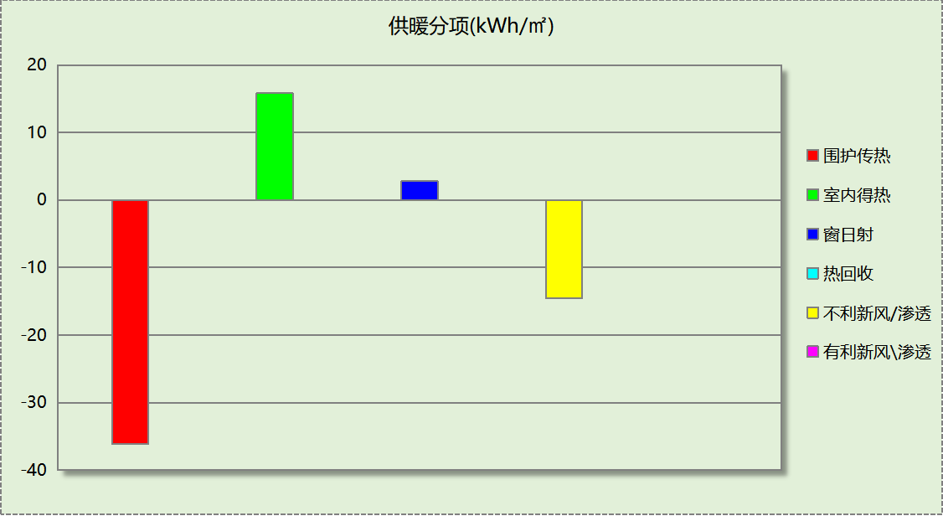
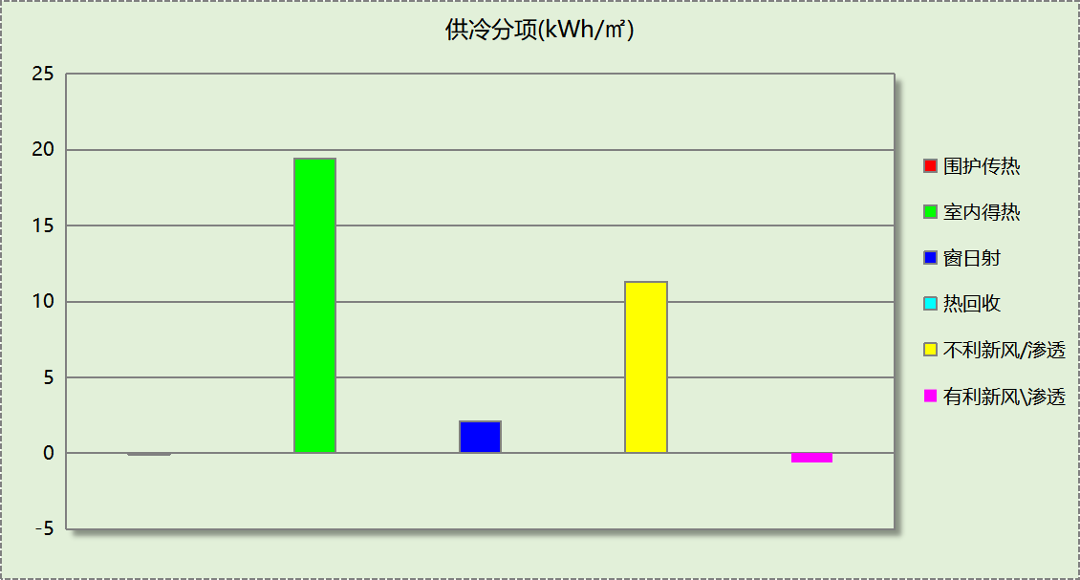

逐月负荷表
月份 | 供暖(kWh) | 供冷(kWh) | 热负荷  峰值(kW) | 热负荷  峰值时刻 | 冷负荷  峰值(kW) | 冷负荷  峰值时刻
1月 | 105893 | 0 | 1086.385 | 1月2日7时 | 0.000 | --
2月 | 38207 | 0 | 765.380 | 2月4日7时 | 0.000 | --
3月 | 30700 | 0 | 610.244 | 3月4日7时 | 0.000 | --
4月 | 11590 | 1298 | 383.866 | 4月1日8时 | 100.478 | 4月17日11时
5月 | 716 | 18310 | 57.654 | 5月13日8时 | 252.756 | 5月20日17时
6月 | 15 | 52842 | 1.648 | 6月3日8时 | 388.458 | 6月24日8时
7月 | 0 | 101931 | 0.000 | -- | 582.774 | 7月18日16时
8月 | 0 | 66186 | 0.000 | -- | 444.071 | 8月2日15时
9月 | 0 | 60265 | 0.000 | -- | 461.365 | 9月6日15时
10月 | 9670 | 10004 | 453.360 | 10月28日8时 | 252.284 | 10月17日16时
11月 | 36056 | 0 | 607.401 | 11月18日7时 | 0.000 | --
12月 | 77121 | 0 | 825.762 | 12月16日7时 | 0.000 | --
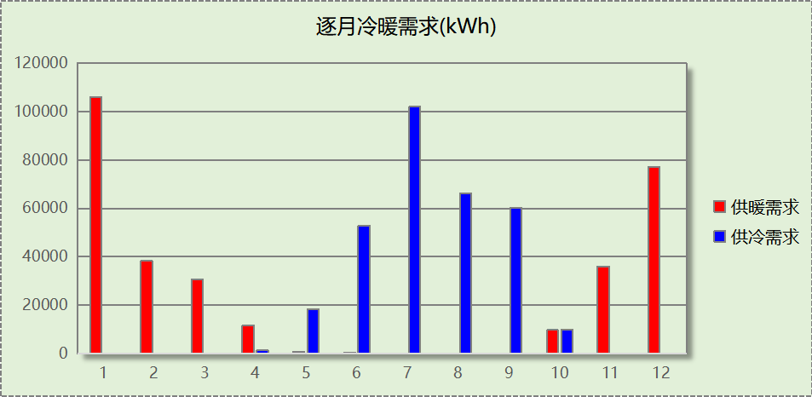
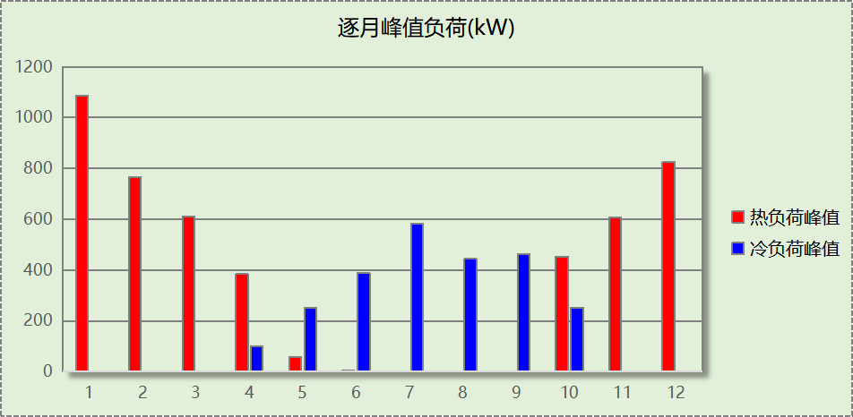

参照建筑

负荷分项统计
分类 | 围护传热 | 室内得热 | 窗日射 | 不利  新风/渗透 | 有利  新风/渗透 | 热回收 | 合计
供暖(kWh/㎡) | -39.61 | 16.32 | 2.93 | -14.78 | — | 0.00 | -35.13
供冷(kWh/㎡) | 1.94 | 19.36 | 3.78 | 11.54 | -0.58 | 0.00 | 36.04
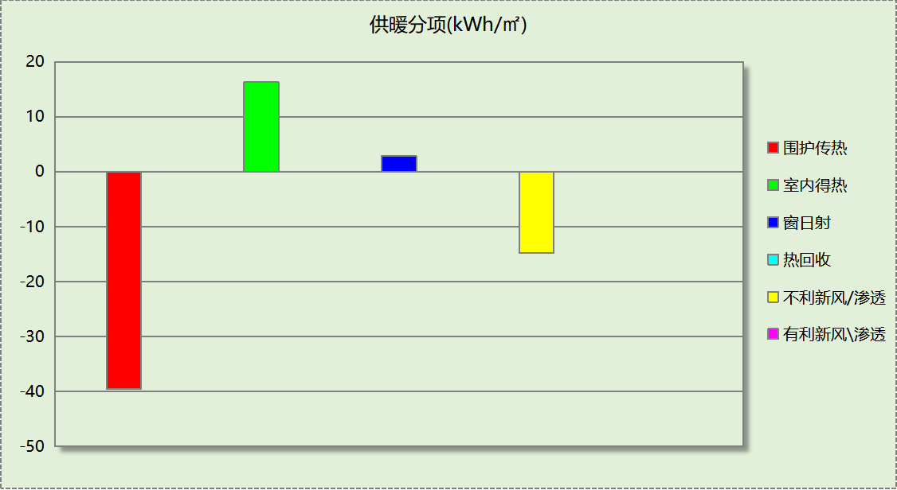
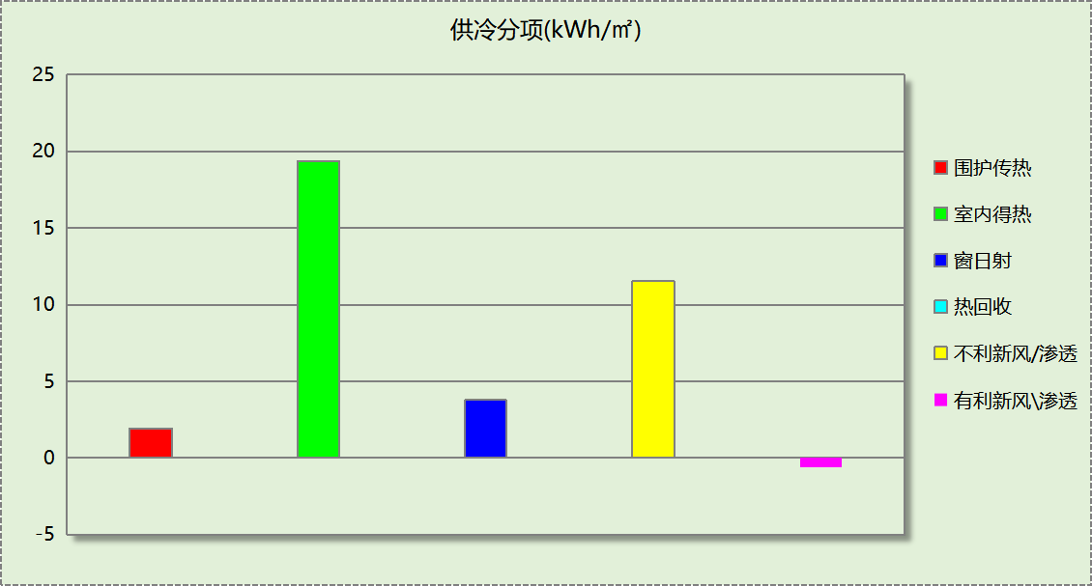

逐月负荷表
月份 | 供暖(kWh) | 供冷(kWh) | 热负荷  峰值(kW) | 热负荷  峰值时刻 | 冷负荷  峰值(kW) | 冷负荷  峰值时刻
1月 | 113992 | 0 | 1141.499 | 1月2日7时 | 0.000 | --
2月 | 41809 | 0 | 805.849 | 2月4日7时 | 0.000 | --
3月 | 34367 | 0 | 662.364 | 3月4日7时 | 0.000 | --
4月 | 12888 | 1115 | 403.450 | 4月1日8时 | 96.756 | 4月17日11时
5月 | 789 | 17427 | 72.691 | 5月13日8时 | 251.864 | 5月20日17时
6月 | 11 | 60353 | 1.459 | 6月3日8时 | 502.561 | 6月24日8时
7月 | 0 | 119210 | 0.000 | -- | 637.268 | 7月18日10时
8月 | 0 | 80619 | 0.000 | -- | 492.983 | 8月2日15时
9月 | 0 | 60721 | 0.000 | -- | 468.063 | 9月6日16时
10月 | 11356 | 9113 | 491.557 | 10月28日8时 | 247.990 | 10月17日17时
11月 | 40408 | 0 | 649.065 | 11月18日7时 | 0.000 | --
12月 | 84207 | 0 | 877.132 | 12月16日7时 | 0.000 | --
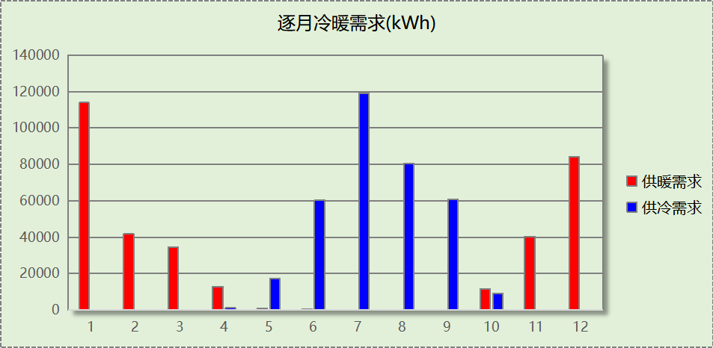
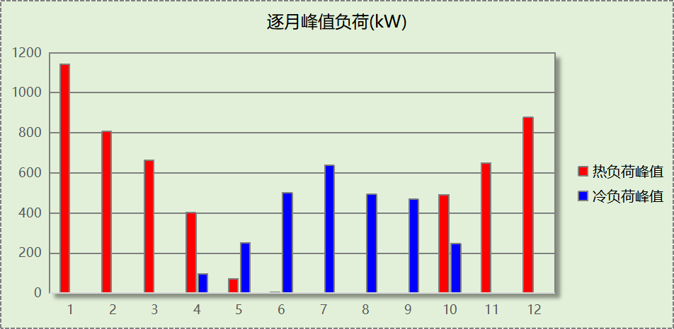

计算结果

围护结构热工性能对比

 |  |  | 设计建筑 |  |  | 参照建筑
屋顶传热系数K  和热惰性指标 D |  |  | 0.30  4.24 |  |  | 0.35  3.41
外墙传热系数K  和热惰性指标 D |  |  | 0.43  5.50 |  |  | 0.45  4.55
挑空(或架空)楼板传热系数K  和热惰性指标 D |  |  | 0.42  2.43 |  |  | 0.45  2.37
天窗传热系数K  和太阳得热系数 SHGC |  |  | －  － |  |  | －  －
外窗（包括透明幕墙） | 朝向 | 立面 | 窗墙比 | 传热  系数 | 太阳得热系数 | 窗墙比 | 传热  系数 | 太阳得热系数
外窗（包括透明幕墙） | 南向 | 南-默认立面 | 0.10 | 2.20 | 0.25 | 0.10 | 2.50 | －－
外窗（包括透明幕墙） | 北向 | 北-默认立面 | 0.13 | 2.20 | 0.24 | 0.13 | 2.50 | －－
外窗（包括透明幕墙） | 东向 | 东-默认立面 | 0.18 | 2.20 | 0.24 | 0.18 | 2.50 | －－
外窗（包括透明幕墙） | 西向 | 西-默认立面 | 0.11 | 2.20 | 0.24 | 0.11 | 2.50 | －－
备注：
1. 传热系数的单位W/(m2.k)，其他参数无量纲.
2. 屋顶和外墙的传热系数K和热情性指标D指平均值.
3. 设计建筑：“—”代表本工程无对应项.
4. 参照建筑：“— —”代表参照建筑不要求，取值同设计建筑.

围护结构节能率
能耗分类 | 能耗子类 | 设计建筑  (kWh/㎡) | 参照建筑  (kWh/㎡) | 节能率  （%）
建筑负荷 | 耗冷量 | 32.14 | 36.04 | 10.82%
建筑负荷 | 耗热量 | 32.05 | 35.13 | 8.79%
建筑负荷 | 冷热合计 | 64.18 | 71.17 | 9.82%
供冷能耗 | 综合效率折算权重 | 2.5 | 2.5 | 10.82%
供冷能耗 | 供冷能耗 | 12.85 | 14.41 | 10.82%
供暖能耗 | 综合效率折算权重 | 1.6 | 1.6 | 8.79%
供暖能耗 | 供暖能耗 | 20.03 | 21.96 | 8.79%
供暖供冷综合能耗 |  | 32.88 | 36.37 | 9.59%

绿色建筑性能评估得分
条文号 | 标准要求 | 节能率 | 结论
3.2.8 | 建筑供暖空调负荷降低3%，二星级；降低5%，三星级。 | 9.59% | 三星级
7.2.4 | 建筑供暖空调负荷降低 3%，得 5 分；每再降低 1%，再得 1 分，最高得 10 分。 | 9.59% | 10分
标准依据 | 《绿色建筑评价标准》GB/T 50378-2019（2024年版）

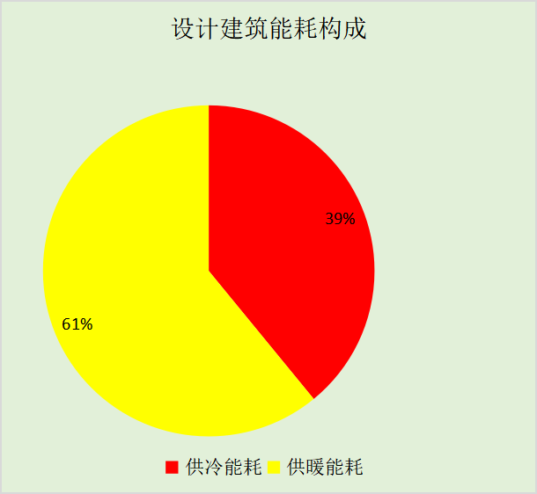
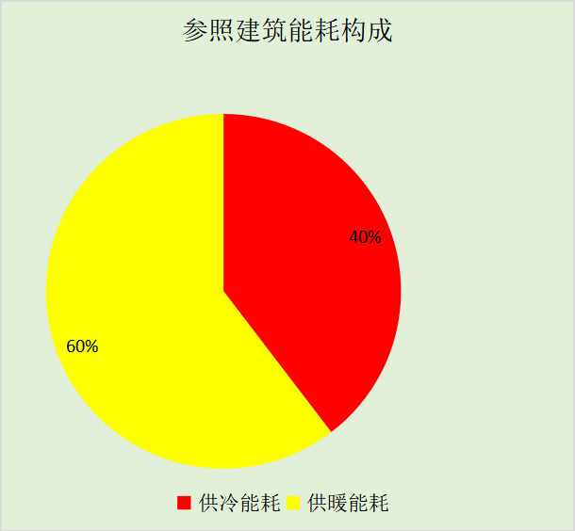
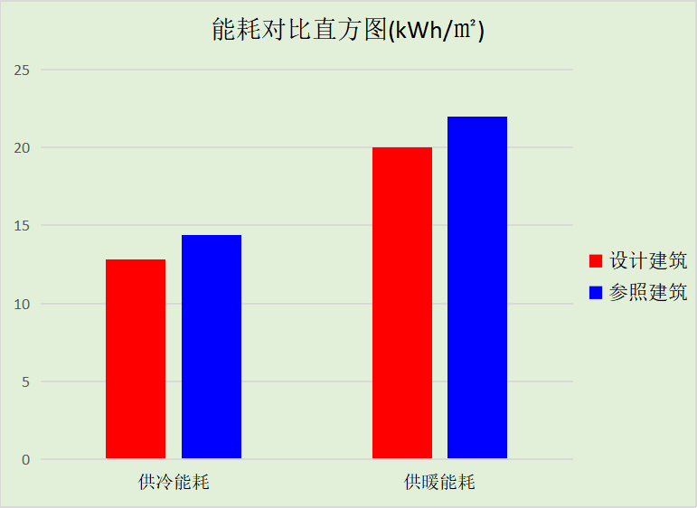

附录

工作日/节假日人员逐时在室率(%)

房间类型 | 1 | 2 | 3 | 4 | 5 | 6 | 7 | 8 | 9 | 10 | 11 | 12 | 13 | 14 | 15 | 16 | 17 | 18 | 19 | 20 | 21 | 22 | 23 | 24
办公-会议室 | 0 | 0 | 0 | 0 | 0 | 0 | 10 | 50 | 95 | 95 | 95 | 80 | 80 | 95 | 95 | 95 | 95 | 30 | 30 | 0 | 0 | 0 | 0 | 0
办公-会议室 | 0 | 0 | 0 | 0 | 0 | 0 | 0 | 0 | 0 | 0 | 0 | 0 | 0 | 0 | 0 | 0 | 0 | 0 | 0 | 0 | 0 | 0 | 0 | 0
办公-卫生间 | 0 | 0 | 0 | 0 | 0 | 0 | 10 | 50 | 95 | 95 | 95 | 80 | 80 | 95 | 95 | 95 | 95 | 30 | 30 | 0 | 0 | 0 | 0 | 0
办公-卫生间 | 0 | 0 | 0 | 0 | 0 | 0 | 0 | 0 | 0 | 0 | 0 | 0 | 0 | 0 | 0 | 0 | 0 | 0 | 0 | 0 | 0 | 0 | 0 | 0
博物馆-卫生间 | 0 | 0 | 0 | 0 | 0 | 0 | 10 | 50 | 95 | 95 | 95 | 80 | 80 | 95 | 95 | 95 | 95 | 30 | 30 | 0 | 0 | 0 | 0 | 0
博物馆-卫生间 | 0 | 0 | 0 | 0 | 0 | 0 | 0 | 0 | 0 | 0 | 0 | 0 | 0 | 0 | 0 | 0 | 0 | 0 | 0 | 0 | 0 | 0 | 0 | 0
博物馆-大厅 | 0 | 0 | 0 | 0 | 0 | 0 | 10 | 50 | 95 | 95 | 95 | 80 | 80 | 95 | 95 | 95 | 95 | 30 | 30 | 0 | 0 | 0 | 0 | 0
博物馆-大厅 | 0 | 0 | 0 | 0 | 0 | 0 | 0 | 0 | 0 | 0 | 0 | 0 | 0 | 0 | 0 | 0 | 0 | 0 | 0 | 0 | 0 | 0 | 0 | 0
办公-大厅 | 0 | 0 | 0 | 0 | 0 | 0 | 10 | 50 | 95 | 95 | 95 | 80 | 80 | 95 | 95 | 95 | 95 | 30 | 30 | 0 | 0 | 0 | 0 | 0
办公-大厅 | 0 | 0 | 0 | 0 | 0 | 0 | 0 | 0 | 0 | 0 | 0 | 0 | 0 | 0 | 0 | 0 | 0 | 0 | 0 | 0 | 0 | 0 | 0 | 0
博物馆-展览馆 | 0 | 0 | 0 | 0 | 0 | 0 | 10 | 50 | 95 | 95 | 95 | 80 | 80 | 95 | 95 | 95 | 95 | 30 | 30 | 0 | 0 | 0 | 0 | 0
博物馆-展览馆 | 0 | 0 | 0 | 0 | 0 | 0 | 0 | 0 | 0 | 0 | 0 | 0 | 0 | 0 | 0 | 0 | 0 | 0 | 0 | 0 | 0 | 0 | 0 | 0
博物馆-库房 | 0 | 0 | 0 | 0 | 0 | 0 | 10 | 50 | 95 | 95 | 95 | 80 | 80 | 95 | 95 | 95 | 95 | 30 | 30 | 0 | 0 | 0 | 0 | 0
博物馆-库房 | 0 | 0 | 0 | 0 | 0 | 0 | 0 | 0 | 0 | 0 | 0 | 0 | 0 | 0 | 0 | 0 | 0 | 0 | 0 | 0 | 0 | 0 | 0 | 0
办公-库房 | 0 | 0 | 0 | 0 | 0 | 0 | 10 | 50 | 95 | 95 | 95 | 80 | 80 | 95 | 95 | 95 | 95 | 30 | 30 | 0 | 0 | 0 | 0 | 0
办公-库房 | 0 | 0 | 0 | 0 | 0 | 0 | 0 | 0 | 0 | 0 | 0 | 0 | 0 | 0 | 0 | 0 | 0 | 0 | 0 | 0 | 0 | 0 | 0 | 0
教育-报告厅 | 0 | 0 | 0 | 0 | 0 | 0 | 10 | 50 | 95 | 95 | 95 | 80 | 80 | 95 | 95 | 95 | 95 | 30 | 30 | 0 | 0 | 0 | 0 | 0
教育-报告厅 | 0 | 0 | 0 | 0 | 0 | 0 | 0 | 0 | 0 | 0 | 0 | 0 | 0 | 0 | 0 | 0 | 0 | 0 | 0 | 0 | 0 | 0 | 0 | 0
博物馆-文物修复室 | 0 | 0 | 0 | 0 | 0 | 0 | 10 | 50 | 95 | 95 | 95 | 80 | 80 | 95 | 95 | 95 | 95 | 30 | 30 | 0 | 0 | 0 | 0 | 0
博物馆-文物修复室 | 0 | 0 | 0 | 0 | 0 | 0 | 0 | 0 | 0 | 0 | 0 | 0 | 0 | 0 | 0 | 0 | 0 | 0 | 0 | 0 | 0 | 0 | 0 | 0
办公-普通办公室 | 0 | 0 | 0 | 0 | 0 | 0 | 10 | 50 | 95 | 95 | 95 | 80 | 80 | 95 | 95 | 95 | 95 | 30 | 30 | 0 | 0 | 0 | 0 | 0
办公-普通办公室 | 0 | 0 | 0 | 0 | 0 | 0 | 0 | 0 | 0 | 0 | 0 | 0 | 0 | 0 | 0 | 0 | 0 | 0 | 0 | 0 | 0 | 0 | 0 | 0
教育-普通教室 | 0 | 0 | 0 | 0 | 0 | 0 | 10 | 50 | 95 | 95 | 95 | 80 | 80 | 95 | 95 | 95 | 95 | 30 | 30 | 0 | 0 | 0 | 0 | 0
教育-普通教室 | 0 | 0 | 0 | 0 | 0 | 0 | 0 | 0 | 0 | 0 | 0 | 0 | 0 | 0 | 0 | 0 | 0 | 0 | 0 | 0 | 0 | 0 | 0 | 0
办公-档案室 | 0 | 0 | 0 | 0 | 0 | 0 | 10 | 50 | 95 | 95 | 95 | 80 | 80 | 95 | 95 | 95 | 95 | 30 | 30 | 0 | 0 | 0 | 0 | 0
办公-档案室 | 0 | 0 | 0 | 0 | 0 | 0 | 0 | 0 | 0 | 0 | 0 | 0 | 0 | 0 | 0 | 0 | 0 | 0 | 0 | 0 | 0 | 0 | 0 | 0
办公-楼梯间 | 0 | 0 | 0 | 0 | 0 | 0 | 10 | 50 | 95 | 95 | 95 | 80 | 80 | 95 | 95 | 95 | 95 | 30 | 30 | 0 | 0 | 0 | 0 | 0
办公-楼梯间 | 0 | 0 | 0 | 0 | 0 | 0 | 0 | 0 | 0 | 0 | 0 | 0 | 0 | 0 | 0 | 0 | 0 | 0 | 0 | 0 | 0 | 0 | 0 | 0
博物馆-楼梯间 | 0 | 0 | 0 | 0 | 0 | 0 | 10 | 50 | 95 | 95 | 95 | 80 | 80 | 95 | 95 | 95 | 95 | 30 | 30 | 0 | 0 | 0 | 0 | 0
博物馆-楼梯间 | 0 | 0 | 0 | 0 | 0 | 0 | 0 | 0 | 0 | 0 | 0 | 0 | 0 | 0 | 0 | 0 | 0 | 0 | 0 | 0 | 0 | 0 | 0 | 0
博物馆-空房间 | 0 | 0 | 0 | 0 | 0 | 0 | 0 | 0 | 0 | 0 | 0 | 0 | 0 | 0 | 0 | 0 | 0 | 0 | 0 | 0 | 0 | 0 | 0 | 0
博物馆-空房间 | 0 | 0 | 0 | 0 | 0 | 0 | 0 | 0 | 0 | 0 | 0 | 0 | 0 | 0 | 0 | 0 | 0 | 0 | 0 | 0 | 0 | 0 | 0 | 0
观演-观众休息厅 | 0 | 0 | 0 | 0 | 0 | 0 | 0 | 0 | 10 | 90 | 90 | 90 | 90 | 90 | 90 | 90 | 90 | 90 | 90 | 90 | 90 | 90 | 10 | 0
观演-观众休息厅 | 0 | 0 | 0 | 0 | 0 | 0 | 0 | 0 | 10 | 90 | 90 | 90 | 90 | 90 | 90 | 90 | 90 | 90 | 90 | 90 | 90 | 90 | 10 | 0
办公-设备间 | 0 | 0 | 0 | 0 | 0 | 0 | 10 | 50 | 95 | 95 | 95 | 80 | 80 | 95 | 95 | 95 | 95 | 30 | 30 | 0 | 0 | 0 | 0 | 0
办公-设备间 | 0 | 0 | 0 | 0 | 0 | 0 | 0 | 0 | 0 | 0 | 0 | 0 | 0 | 0 | 0 | 0 | 0 | 0 | 0 | 0 | 0 | 0 | 0 | 0
博物馆-设备间 | 0 | 0 | 0 | 0 | 0 | 0 | 10 | 50 | 95 | 95 | 95 | 80 | 80 | 95 | 95 | 95 | 95 | 30 | 30 | 0 | 0 | 0 | 0 | 0
博物馆-设备间 | 0 | 0 | 0 | 0 | 0 | 0 | 0 | 0 | 0 | 0 | 0 | 0 | 0 | 0 | 0 | 0 | 0 | 0 | 0 | 0 | 0 | 0 | 0 | 0
博物馆-走廊 | 0 | 0 | 0 | 0 | 0 | 0 | 10 | 50 | 95 | 95 | 95 | 80 | 80 | 95 | 95 | 95 | 95 | 30 | 30 | 0 | 0 | 0 | 0 | 0
博物馆-走廊 | 0 | 0 | 0 | 0 | 0 | 0 | 0 | 0 | 0 | 0 | 0 | 0 | 0 | 0 | 0 | 0 | 0 | 0 | 0 | 0 | 0 | 0 | 0 | 0
博物馆-陈列室 | 0 | 0 | 0 | 0 | 0 | 0 | 10 | 50 | 95 | 95 | 95 | 80 | 80 | 95 | 95 | 95 | 95 | 30 | 30 | 0 | 0 | 0 | 0 | 0
博物馆-陈列室 | 0 | 0 | 0 | 0 | 0 | 0 | 0 | 0 | 0 | 0 | 0 | 0 | 0 | 0 | 0 | 0 | 0 | 0 | 0 | 0 | 0 | 0 | 0 | 0
教育-餐厅 | 0 | 0 | 0 | 0 | 0 | 0 | 10 | 50 | 95 | 95 | 95 | 80 | 80 | 95 | 95 | 95 | 95 | 30 | 30 | 0 | 0 | 0 | 0 | 0
教育-餐厅 | 0 | 0 | 0 | 0 | 0 | 0 | 0 | 0 | 0 | 0 | 0 | 0 | 0 | 0 | 0 | 0 | 0 | 0 | 0 | 0 | 0 | 0 | 0 | 0

注：上行：工作日；下行：节假日

工作日/节假日照明开关时间表(%)

房间类型 | 1 | 2 | 3 | 4 | 5 | 6 | 7 | 8 | 9 | 10 | 11 | 12 | 13 | 14 | 15 | 16 | 17 | 18 | 19 | 20 | 21 | 22 | 23 | 24
办公-会议室 | 0 | 0 | 0 | 0 | 0 | 0 | 10 | 50 | 95 | 95 | 95 | 80 | 80 | 95 | 95 | 95 | 95 | 30 | 30 | 0 | 0 | 0 | 0 | 0
办公-会议室 | 0 | 0 | 0 | 0 | 0 | 0 | 0 | 0 | 0 | 0 | 0 | 0 | 0 | 0 | 0 | 0 | 0 | 0 | 0 | 0 | 0 | 0 | 0 | 0
办公-卫生间 | 0 | 0 | 0 | 0 | 0 | 0 | 10 | 50 | 95 | 95 | 95 | 80 | 80 | 95 | 95 | 95 | 95 | 30 | 30 | 0 | 0 | 0 | 0 | 0
办公-卫生间 | 0 | 0 | 0 | 0 | 0 | 0 | 0 | 0 | 0 | 0 | 0 | 0 | 0 | 0 | 0 | 0 | 0 | 0 | 0 | 0 | 0 | 0 | 0 | 0
博物馆-卫生间 | 0 | 0 | 0 | 0 | 0 | 0 | 10 | 50 | 95 | 95 | 95 | 80 | 80 | 95 | 95 | 95 | 95 | 30 | 30 | 0 | 0 | 0 | 0 | 0
博物馆-卫生间 | 0 | 0 | 0 | 0 | 0 | 0 | 0 | 0 | 0 | 0 | 0 | 0 | 0 | 0 | 0 | 0 | 0 | 0 | 0 | 0 | 0 | 0 | 0 | 0
博物馆-大厅 | 0 | 0 | 0 | 0 | 0 | 0 | 10 | 50 | 95 | 95 | 95 | 80 | 80 | 95 | 95 | 95 | 95 | 30 | 30 | 0 | 0 | 0 | 0 | 0
博物馆-大厅 | 0 | 0 | 0 | 0 | 0 | 0 | 0 | 0 | 0 | 0 | 0 | 0 | 0 | 0 | 0 | 0 | 0 | 0 | 0 | 0 | 0 | 0 | 0 | 0
办公-大厅 | 0 | 0 | 0 | 0 | 0 | 0 | 10 | 50 | 95 | 95 | 95 | 80 | 80 | 95 | 95 | 95 | 95 | 30 | 30 | 0 | 0 | 0 | 0 | 0
办公-大厅 | 0 | 0 | 0 | 0 | 0 | 0 | 0 | 0 | 0 | 0 | 0 | 0 | 0 | 0 | 0 | 0 | 0 | 0 | 0 | 0 | 0 | 0 | 0 | 0
博物馆-展览馆 | 0 | 0 | 0 | 0 | 0 | 0 | 10 | 50 | 95 | 95 | 95 | 80 | 80 | 95 | 95 | 95 | 95 | 30 | 30 | 0 | 0 | 0 | 0 | 0
博物馆-展览馆 | 0 | 0 | 0 | 0 | 0 | 0 | 0 | 0 | 0 | 0 | 0 | 0 | 0 | 0 | 0 | 0 | 0 | 0 | 0 | 0 | 0 | 0 | 0 | 0
博物馆-库房 | 0 | 0 | 0 | 0 | 0 | 0 | 10 | 50 | 95 | 95 | 95 | 80 | 80 | 95 | 95 | 95 | 95 | 30 | 30 | 0 | 0 | 0 | 0 | 0
博物馆-库房 | 0 | 0 | 0 | 0 | 0 | 0 | 0 | 0 | 0 | 0 | 0 | 0 | 0 | 0 | 0 | 0 | 0 | 0 | 0 | 0 | 0 | 0 | 0 | 0
办公-库房 | 0 | 0 | 0 | 0 | 0 | 0 | 10 | 50 | 95 | 95 | 95 | 80 | 80 | 95 | 95 | 95 | 95 | 30 | 30 | 0 | 0 | 0 | 0 | 0
办公-库房 | 0 | 0 | 0 | 0 | 0 | 0 | 0 | 0 | 0 | 0 | 0 | 0 | 0 | 0 | 0 | 0 | 0 | 0 | 0 | 0 | 0 | 0 | 0 | 0
教育-报告厅 | 0 | 0 | 0 | 0 | 0 | 0 | 10 | 50 | 95 | 95 | 95 | 80 | 80 | 95 | 95 | 95 | 95 | 30 | 30 | 0 | 0 | 0 | 0 | 0
教育-报告厅 | 0 | 0 | 0 | 0 | 0 | 0 | 0 | 0 | 0 | 0 | 0 | 0 | 0 | 0 | 0 | 0 | 0 | 0 | 0 | 0 | 0 | 0 | 0 | 0
博物馆-文物修复室 | 0 | 0 | 0 | 0 | 0 | 0 | 10 | 50 | 95 | 95 | 95 | 80 | 80 | 95 | 95 | 95 | 95 | 30 | 30 | 0 | 0 | 0 | 0 | 0
博物馆-文物修复室 | 0 | 0 | 0 | 0 | 0 | 0 | 0 | 0 | 0 | 0 | 0 | 0 | 0 | 0 | 0 | 0 | 0 | 0 | 0 | 0 | 0 | 0 | 0 | 0
办公-普通办公室 | 0 | 0 | 0 | 0 | 0 | 0 | 10 | 50 | 95 | 95 | 95 | 80 | 80 | 95 | 95 | 95 | 95 | 30 | 30 | 0 | 0 | 0 | 0 | 0
办公-普通办公室 | 0 | 0 | 0 | 0 | 0 | 0 | 0 | 0 | 0 | 0 | 0 | 0 | 0 | 0 | 0 | 0 | 0 | 0 | 0 | 0 | 0 | 0 | 0 | 0
教育-普通教室 | 0 | 0 | 0 | 0 | 0 | 0 | 10 | 50 | 95 | 95 | 95 | 80 | 80 | 95 | 95 | 95 | 95 | 30 | 30 | 0 | 0 | 0 | 0 | 0
教育-普通教室 | 0 | 0 | 0 | 0 | 0 | 0 | 0 | 0 | 0 | 0 | 0 | 0 | 0 | 0 | 0 | 0 | 0 | 0 | 0 | 0 | 0 | 0 | 0 | 0
办公-档案室 | 0 | 0 | 0 | 0 | 0 | 0 | 10 | 50 | 95 | 95 | 95 | 80 | 80 | 95 | 95 | 95 | 95 | 30 | 30 | 0 | 0 | 0 | 0 | 0
办公-档案室 | 0 | 0 | 0 | 0 | 0 | 0 | 0 | 0 | 0 | 0 | 0 | 0 | 0 | 0 | 0 | 0 | 0 | 0 | 0 | 0 | 0 | 0 | 0 | 0
办公-楼梯间 | 0 | 0 | 0 | 0 | 0 | 0 | 10 | 50 | 95 | 95 | 95 | 80 | 80 | 95 | 95 | 95 | 95 | 30 | 30 | 0 | 0 | 0 | 0 | 0
办公-楼梯间 | 0 | 0 | 0 | 0 | 0 | 0 | 0 | 0 | 0 | 0 | 0 | 0 | 0 | 0 | 0 | 0 | 0 | 0 | 0 | 0 | 0 | 0 | 0 | 0
博物馆-楼梯间 | 0 | 0 | 0 | 0 | 0 | 0 | 10 | 50 | 95 | 95 | 95 | 80 | 80 | 95 | 95 | 95 | 95 | 30 | 30 | 0 | 0 | 0 | 0 | 0
博物馆-楼梯间 | 0 | 0 | 0 | 0 | 0 | 0 | 0 | 0 | 0 | 0 | 0 | 0 | 0 | 0 | 0 | 0 | 0 | 0 | 0 | 0 | 0 | 0 | 0 | 0
博物馆-空房间 | 0 | 0 | 0 | 0 | 0 | 0 | 0 | 0 | 0 | 0 | 0 | 0 | 0 | 0 | 0 | 0 | 0 | 0 | 0 | 0 | 0 | 0 | 0 | 0
博物馆-空房间 | 0 | 0 | 0 | 0 | 0 | 0 | 0 | 0 | 0 | 0 | 0 | 0 | 0 | 0 | 0 | 0 | 0 | 0 | 0 | 0 | 0 | 0 | 0 | 0
观演-观众休息厅 | 10 | 10 | 10 | 10 | 10 | 10 | 10 | 10 | 20 | 90 | 90 | 90 | 90 | 90 | 90 | 90 | 90 | 90 | 90 | 90 | 90 | 90 | 20 | 10
观演-观众休息厅 | 10 | 10 | 10 | 10 | 10 | 10 | 10 | 10 | 20 | 90 | 90 | 90 | 90 | 90 | 90 | 90 | 90 | 90 | 90 | 90 | 90 | 90 | 20 | 10
办公-设备间 | 0 | 0 | 0 | 0 | 0 | 0 | 10 | 50 | 95 | 95 | 95 | 80 | 80 | 95 | 95 | 95 | 95 | 30 | 30 | 0 | 0 | 0 | 0 | 0
办公-设备间 | 0 | 0 | 0 | 0 | 0 | 0 | 0 | 0 | 0 | 0 | 0 | 0 | 0 | 0 | 0 | 0 | 0 | 0 | 0 | 0 | 0 | 0 | 0 | 0
博物馆-设备间 | 0 | 0 | 0 | 0 | 0 | 0 | 10 | 50 | 95 | 95 | 95 | 80 | 80 | 95 | 95 | 95 | 95 | 30 | 30 | 0 | 0 | 0 | 0 | 0
博物馆-设备间 | 0 | 0 | 0 | 0 | 0 | 0 | 0 | 0 | 0 | 0 | 0 | 0 | 0 | 0 | 0 | 0 | 0 | 0 | 0 | 0 | 0 | 0 | 0 | 0
博物馆-走廊 | 0 | 0 | 0 | 0 | 0 | 0 | 10 | 50 | 95 | 95 | 95 | 80 | 80 | 95 | 95 | 95 | 95 | 30 | 30 | 0 | 0 | 0 | 0 | 0
博物馆-走廊 | 0 | 0 | 0 | 0 | 0 | 0 | 0 | 0 | 0 | 0 | 0 | 0 | 0 | 0 | 0 | 0 | 0 | 0 | 0 | 0 | 0 | 0 | 0 | 0
博物馆-陈列室 | 0 | 0 | 0 | 0 | 0 | 0 | 10 | 50 | 95 | 95 | 95 | 80 | 80 | 95 | 95 | 95 | 95 | 30 | 30 | 0 | 0 | 0 | 0 | 0
博物馆-陈列室 | 0 | 0 | 0 | 0 | 0 | 0 | 0 | 0 | 0 | 0 | 0 | 0 | 0 | 0 | 0 | 0 | 0 | 0 | 0 | 0 | 0 | 0 | 0 | 0
教育-餐厅 | 0 | 0 | 0 | 0 | 0 | 0 | 10 | 50 | 95 | 95 | 95 | 80 | 80 | 95 | 95 | 95 | 95 | 30 | 30 | 0 | 0 | 0 | 0 | 0
教育-餐厅 | 0 | 0 | 0 | 0 | 0 | 0 | 0 | 0 | 0 | 0 | 0 | 0 | 0 | 0 | 0 | 0 | 0 | 0 | 0 | 0 | 0 | 0 | 0 | 0

注：上行：工作日；下行：节假日

工作日/节假日设备逐时使用率(%)

房间类型 | 1 | 2 | 3 | 4 | 5 | 6 | 7 | 8 | 9 | 10 | 11 | 12 | 13 | 14 | 15 | 16 | 17 | 18 | 19 | 20 | 21 | 22 | 23 | 24
办公-会议室 | 0 | 0 | 0 | 0 | 0 | 0 | 10 | 50 | 95 | 95 | 95 | 50 | 50 | 95 | 95 | 95 | 95 | 30 | 30 | 0 | 0 | 0 | 0 | 0
办公-会议室 | 0 | 0 | 0 | 0 | 0 | 0 | 0 | 0 | 0 | 0 | 0 | 0 | 0 | 0 | 0 | 0 | 0 | 0 | 0 | 0 | 0 | 0 | 0 | 0
办公-卫生间 | 0 | 0 | 0 | 0 | 0 | 0 | 10 | 50 | 95 | 95 | 95 | 50 | 50 | 95 | 95 | 95 | 95 | 30 | 30 | 0 | 0 | 0 | 0 | 0
办公-卫生间 | 0 | 0 | 0 | 0 | 0 | 0 | 0 | 0 | 0 | 0 | 0 | 0 | 0 | 0 | 0 | 0 | 0 | 0 | 0 | 0 | 0 | 0 | 0 | 0
博物馆-卫生间 | 0 | 0 | 0 | 0 | 0 | 0 | 10 | 50 | 95 | 95 | 95 | 50 | 50 | 95 | 95 | 95 | 95 | 30 | 30 | 0 | 0 | 0 | 0 | 0
博物馆-卫生间 | 0 | 0 | 0 | 0 | 0 | 0 | 0 | 0 | 0 | 0 | 0 | 0 | 0 | 0 | 0 | 0 | 0 | 0 | 0 | 0 | 0 | 0 | 0 | 0
博物馆-大厅 | 0 | 0 | 0 | 0 | 0 | 0 | 10 | 50 | 95 | 95 | 95 | 50 | 50 | 95 | 95 | 95 | 95 | 30 | 30 | 0 | 0 | 0 | 0 | 0
博物馆-大厅 | 0 | 0 | 0 | 0 | 0 | 0 | 0 | 0 | 0 | 0 | 0 | 0 | 0 | 0 | 0 | 0 | 0 | 0 | 0 | 0 | 0 | 0 | 0 | 0
办公-大厅 | 0 | 0 | 0 | 0 | 0 | 0 | 10 | 50 | 95 | 95 | 95 | 50 | 50 | 95 | 95 | 95 | 95 | 30 | 30 | 0 | 0 | 0 | 0 | 0
办公-大厅 | 0 | 0 | 0 | 0 | 0 | 0 | 0 | 0 | 0 | 0 | 0 | 0 | 0 | 0 | 0 | 0 | 0 | 0 | 0 | 0 | 0 | 0 | 0 | 0
博物馆-展览馆 | 0 | 0 | 0 | 0 | 0 | 0 | 10 | 50 | 95 | 95 | 95 | 50 | 50 | 95 | 95 | 95 | 95 | 30 | 30 | 0 | 0 | 0 | 0 | 0
博物馆-展览馆 | 0 | 0 | 0 | 0 | 0 | 0 | 0 | 0 | 0 | 0 | 0 | 0 | 0 | 0 | 0 | 0 | 0 | 0 | 0 | 0 | 0 | 0 | 0 | 0
博物馆-库房 | 0 | 0 | 0 | 0 | 0 | 0 | 10 | 50 | 95 | 95 | 95 | 50 | 50 | 95 | 95 | 95 | 95 | 30 | 30 | 0 | 0 | 0 | 0 | 0
博物馆-库房 | 0 | 0 | 0 | 0 | 0 | 0 | 0 | 0 | 0 | 0 | 0 | 0 | 0 | 0 | 0 | 0 | 0 | 0 | 0 | 0 | 0 | 0 | 0 | 0
办公-库房 | 0 | 0 | 0 | 0 | 0 | 0 | 10 | 50 | 95 | 95 | 95 | 50 | 50 | 95 | 95 | 95 | 95 | 30 | 30 | 0 | 0 | 0 | 0 | 0
办公-库房 | 0 | 0 | 0 | 0 | 0 | 0 | 0 | 0 | 0 | 0 | 0 | 0 | 0 | 0 | 0 | 0 | 0 | 0 | 0 | 0 | 0 | 0 | 0 | 0
教育-报告厅 | 0 | 0 | 0 | 0 | 0 | 0 | 10 | 50 | 95 | 95 | 95 | 50 | 50 | 95 | 95 | 95 | 95 | 30 | 30 | 0 | 0 | 0 | 0 | 0
教育-报告厅 | 0 | 0 | 0 | 0 | 0 | 0 | 0 | 0 | 0 | 0 | 0 | 0 | 0 | 0 | 0 | 0 | 0 | 0 | 0 | 0 | 0 | 0 | 0 | 0
博物馆-文物修复室 | 0 | 0 | 0 | 0 | 0 | 0 | 10 | 50 | 95 | 95 | 95 | 50 | 50 | 95 | 95 | 95 | 95 | 30 | 30 | 0 | 0 | 0 | 0 | 0
博物馆-文物修复室 | 0 | 0 | 0 | 0 | 0 | 0 | 0 | 0 | 0 | 0 | 0 | 0 | 0 | 0 | 0 | 0 | 0 | 0 | 0 | 0 | 0 | 0 | 0 | 0
办公-普通办公室 | 0 | 0 | 0 | 0 | 0 | 0 | 10 | 50 | 95 | 95 | 95 | 50 | 50 | 95 | 95 | 95 | 95 | 30 | 30 | 0 | 0 | 0 | 0 | 0
办公-普通办公室 | 0 | 0 | 0 | 0 | 0 | 0 | 0 | 0 | 0 | 0 | 0 | 0 | 0 | 0 | 0 | 0 | 0 | 0 | 0 | 0 | 0 | 0 | 0 | 0
教育-普通教室 | 0 | 0 | 0 | 0 | 0 | 0 | 10 | 50 | 95 | 95 | 95 | 50 | 50 | 95 | 95 | 95 | 95 | 30 | 30 | 0 | 0 | 0 | 0 | 0
教育-普通教室 | 0 | 0 | 0 | 0 | 0 | 0 | 0 | 0 | 0 | 0 | 0 | 0 | 0 | 0 | 0 | 0 | 0 | 0 | 0 | 0 | 0 | 0 | 0 | 0
办公-档案室 | 0 | 0 | 0 | 0 | 0 | 0 | 10 | 50 | 95 | 95 | 95 | 50 | 50 | 95 | 95 | 95 | 95 | 30 | 30 | 0 | 0 | 0 | 0 | 0
办公-档案室 | 0 | 0 | 0 | 0 | 0 | 0 | 0 | 0 | 0 | 0 | 0 | 0 | 0 | 0 | 0 | 0 | 0 | 0 | 0 | 0 | 0 | 0 | 0 | 0
办公-楼梯间 | 0 | 0 | 0 | 0 | 0 | 0 | 10 | 50 | 95 | 95 | 95 | 50 | 50 | 95 | 95 | 95 | 95 | 30 | 30 | 0 | 0 | 0 | 0 | 0
办公-楼梯间 | 0 | 0 | 0 | 0 | 0 | 0 | 0 | 0 | 0 | 0 | 0 | 0 | 0 | 0 | 0 | 0 | 0 | 0 | 0 | 0 | 0 | 0 | 0 | 0
博物馆-楼梯间 | 0 | 0 | 0 | 0 | 0 | 0 | 10 | 50 | 95 | 95 | 95 | 50 | 50 | 95 | 95 | 95 | 95 | 30 | 30 | 0 | 0 | 0 | 0 | 0
博物馆-楼梯间 | 0 | 0 | 0 | 0 | 0 | 0 | 0 | 0 | 0 | 0 | 0 | 0 | 0 | 0 | 0 | 0 | 0 | 0 | 0 | 0 | 0 | 0 | 0 | 0
博物馆-空房间 | 0 | 0 | 0 | 0 | 0 | 0 | 0 | 0 | 0 | 0 | 0 | 0 | 0 | 0 | 0 | 0 | 0 | 0 | 0 | 0 | 0 | 0 | 0 | 0
博物馆-空房间 | 0 | 0 | 0 | 0 | 0 | 0 | 0 | 0 | 0 | 0 | 0 | 0 | 0 | 0 | 0 | 0 | 0 | 0 | 0 | 0 | 0 | 0 | 0 | 0
观演-观众休息厅 | 0 | 0 | 0 | 0 | 0 | 0 | 0 | 0 | 10 | 85 | 85 | 85 | 85 | 85 | 85 | 85 | 85 | 85 | 85 | 85 | 85 | 85 | 10 | 0
观演-观众休息厅 | 0 | 0 | 0 | 0 | 0 | 0 | 0 | 0 | 10 | 85 | 85 | 85 | 85 | 85 | 85 | 85 | 85 | 85 | 85 | 85 | 85 | 85 | 10 | 0
办公-设备间 | 0 | 0 | 0 | 0 | 0 | 0 | 10 | 50 | 95 | 95 | 95 | 50 | 50 | 95 | 95 | 95 | 95 | 30 | 30 | 0 | 0 | 0 | 0 | 0
办公-设备间 | 0 | 0 | 0 | 0 | 0 | 0 | 0 | 0 | 0 | 0 | 0 | 0 | 0 | 0 | 0 | 0 | 0 | 0 | 0 | 0 | 0 | 0 | 0 | 0
博物馆-设备间 | 0 | 0 | 0 | 0 | 0 | 0 | 10 | 50 | 95 | 95 | 95 | 50 | 50 | 95 | 95 | 95 | 95 | 30 | 30 | 0 | 0 | 0 | 0 | 0
博物馆-设备间 | 0 | 0 | 0 | 0 | 0 | 0 | 0 | 0 | 0 | 0 | 0 | 0 | 0 | 0 | 0 | 0 | 0 | 0 | 0 | 0 | 0 | 0 | 0 | 0
博物馆-走廊 | 0 | 0 | 0 | 0 | 0 | 0 | 10 | 50 | 95 | 95 | 95 | 50 | 50 | 95 | 95 | 95 | 95 | 30 | 30 | 0 | 0 | 0 | 0 | 0
博物馆-走廊 | 0 | 0 | 0 | 0 | 0 | 0 | 0 | 0 | 0 | 0 | 0 | 0 | 0 | 0 | 0 | 0 | 0 | 0 | 0 | 0 | 0 | 0 | 0 | 0
博物馆-陈列室 | 0 | 0 | 0 | 0 | 0 | 0 | 10 | 50 | 95 | 95 | 95 | 50 | 50 | 95 | 95 | 95 | 95 | 30 | 30 | 0 | 0 | 0 | 0 | 0
博物馆-陈列室 | 0 | 0 | 0 | 0 | 0 | 0 | 0 | 0 | 0 | 0 | 0 | 0 | 0 | 0 | 0 | 0 | 0 | 0 | 0 | 0 | 0 | 0 | 0 | 0
教育-餐厅 | 0 | 0 | 0 | 0 | 0 | 0 | 10 | 50 | 95 | 95 | 95 | 50 | 50 | 95 | 95 | 95 | 95 | 30 | 30 | 0 | 0 | 0 | 0 | 0
教育-餐厅 | 0 | 0 | 0 | 0 | 0 | 0 | 0 | 0 | 0 | 0 | 0 | 0 | 0 | 0 | 0 | 0 | 0 | 0 | 0 | 0 | 0 | 0 | 0 | 0

注：上行：工作日；下行：节假日

工作日/节假日新风运行时间表(%)

系统编号 | 1 | 2 | 3 | 4 | 5 | 6 | 7 | 8 | 9 | 10 | 11 | 12 | 13 | 14 | 15 | 16 | 17 | 18 | 19 | 20 | 21 | 22 | 23 | 24
自动 | 100 | 100 | 100 | 100 | 100 | 100 | 100 | 100 | 100 | 100 | 100 | 100 | 100 | 100 | 100 | 100 | 100 | 100 | 100 | 100 | 100 | 100 | 100 | 100
自动 | 100 | 100 | 100 | 100 | 100 | 100 | 100 | 100 | 100 | 100 | 100 | 100 | 100 | 100 | 100 | 100 | 100 | 100 | 100 | 100 | 100 | 100 | 100 | 100

注：上行：工作日；下行：节假日

